**JWT Authetification**

Nama : Haidar Aly

Kelas : XI RPL 2

Absen : 18

1. buka CMD dan install JWT Package nya dengan menggunakan perintah composer require **tymon/jwt-auth:dev-develop --prefer-source** atau **composer require Tymon/jwt-auth**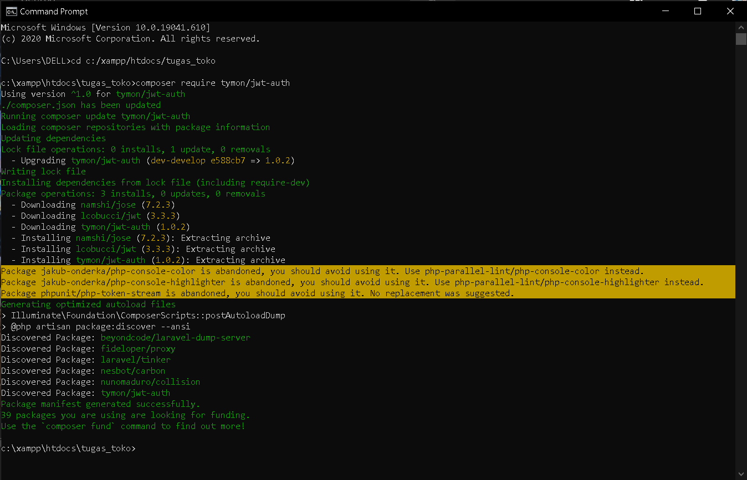
2. Buka config/app.php lalu di bagian 'providers' tambahkan 1 baris code seperti ini: **Tymon\JWTAuth\Providers\LaravelServiceProvider::class,**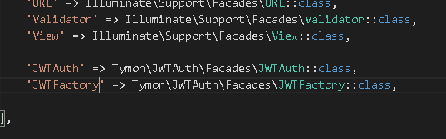
3. Lalu di bagian **'aliases'** tambahkan 2 baris code seperti di bawah ini : 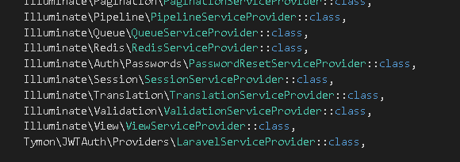
4. Setelah itu publish JWT Packagenya dengan mengetik perintah di CMD :

**php artisan vendor:publish --provider="Tymon\JWTAuth\Providers\LaravelServiceProvider"**

1. Buat jwt-auth secretnya dengan mengetik perintah **php artisan jwt:secret** di CMD.
2. Setelah itu buka file Model User di **app/User.php**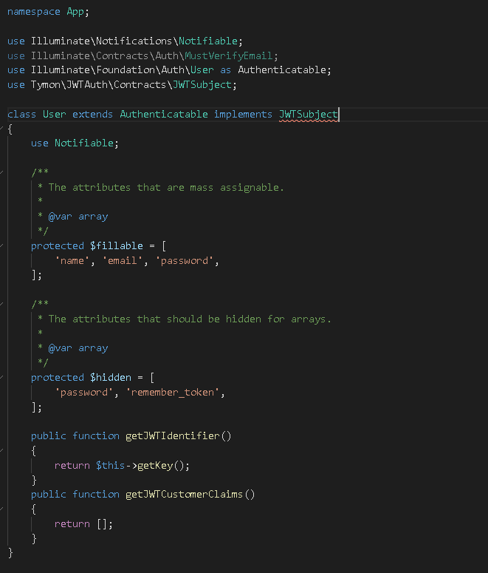
3. Buat UserController untuk membuat fungsi register dan login, dengan mengetik perintah **php artisan make:controller UserController.**
4. Buka **App/Http/Controllers/UserController.php** dan tambahkan script seperti ini.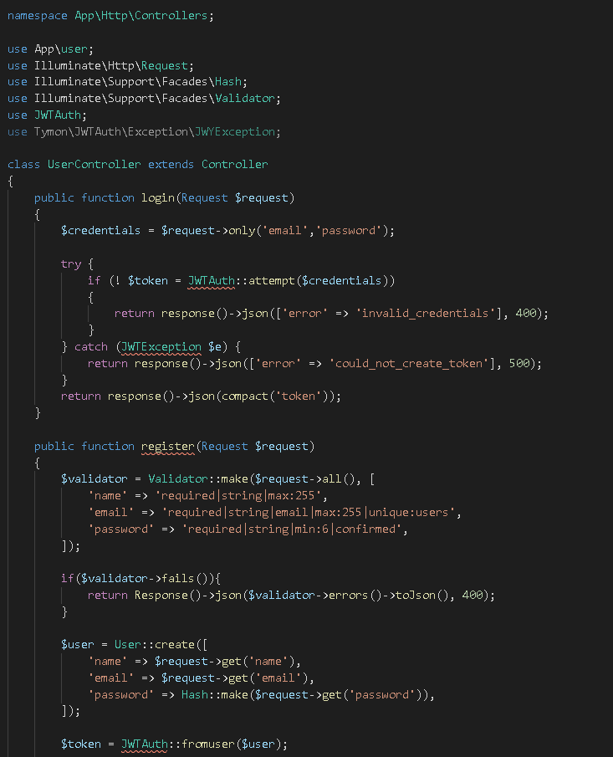 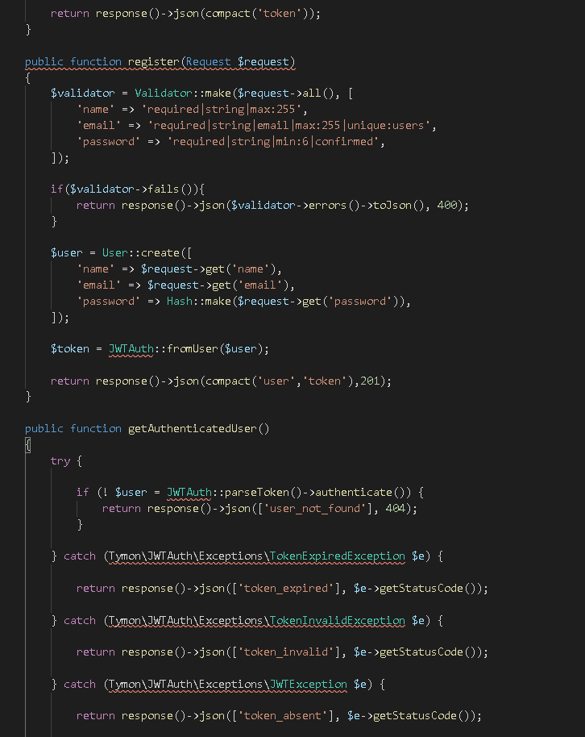

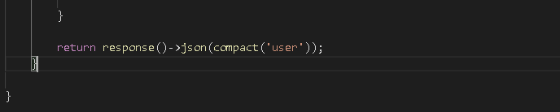

1. Setelah itu buat JwtMiddleware dengan memasukkan perintah **php artisan make:middleware JwtMiddleware.**
2. Setelah itu edit **app/Http/Middleware/JwtMiddleware.php**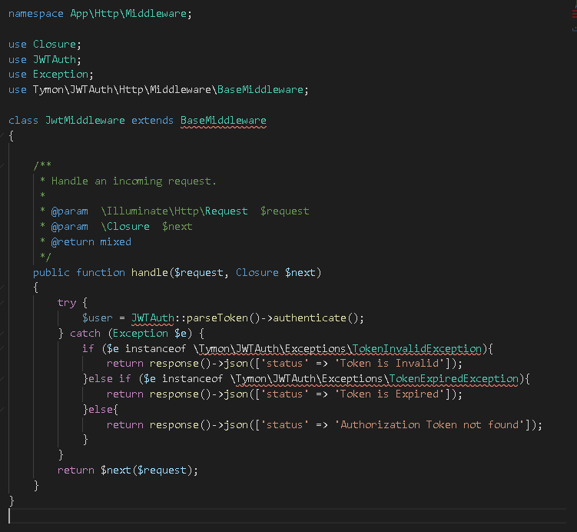
3. Setelah itu edit Kernel.php di **app/Http/Kernel.php** di bagian **$routeMiddleware** tambahkan baris code seperti di bawah ini.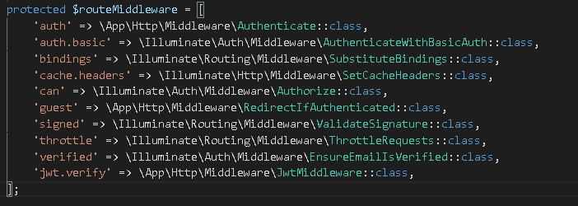
4. Buat routing register dan login di folder **routes/api.php**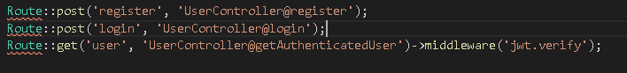
5. Lakukan registrasi dengan link **http://localhost/tugas_tokopublic/api/register** kemudian login dengan link [**http://localhost/tugas_toko/public/api/login**](http://localhost/tugas_toko/public/api/login) di postman.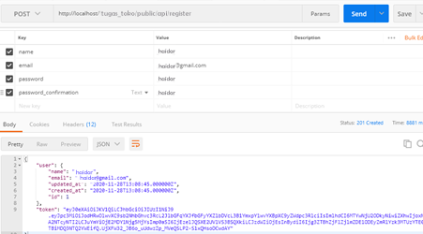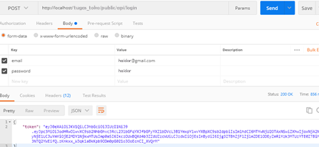
6. Setelah itu coba akses salah satu link CRUD seperti **localhost/belajar_laravel5/public/api/insertBarang** tanpa memasukkan token terlebih dahulu dan coba akses link tersebut dengan menambahkan Bearer dan token di dalam header. Copy token yang didapatkan saat login.

